Муниципальное автономное образовательное учреждение
дополнительного образования детей
«Детско-юношеский центр»

Методическая разработка занятия по теме:
«Постановка автомобиля в бокс передним и задним ходом из положения с предварительным поворотом направо (налево)»

Заместитель директора по учебно-
производственному обучению,
В.Н. Худяков
Педагог дополнительного образования,
С.В. Кислов

Салехард, 2013

Цель: научить обучающихся постановке автомобиля в бокс передним и задним ходом из положения с предварительным поворотом направо (налево).
- познакомить обучающихся с техникой постановки автомобиля в бокс передним и задним ходом;
- рассмотреть положения с предварительным поворотом направо (налево) при постановке автомобиля в бокс.
Учебное время: 1 час.
Материальное оснащение: учебный автомобиль.
Расчет времени:
- вводный инструктаж – 10 минут;
- выполнение заданий и текущий инструктаж – 40 минут;
- заключительный инструктаж – 10 минут
Структура занятия
Методика проведения начала занятий
Проверка домашнего задания.
Изучение нового материала.
Сегодня на занятии мы познакомимся с техникой постановки автомобиля в бокс передним и задним ходом. Рассмотрим положения с предварительным поворотом направо (налево) при постановке автомобиля в бокс.
Беседа о постановке автомобиля в бокс передним и задним ходом из положения с предварительным поворотом направо (налево).

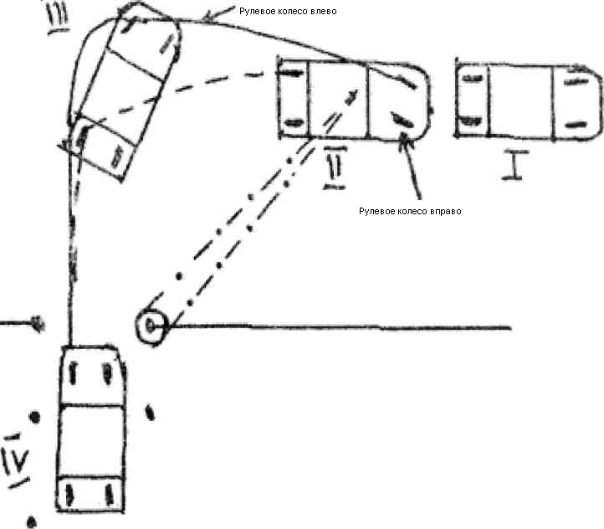
Рис. 1. Постановка автомобиля в «бокс» задним ходом из положения I;
__ __ __ __ __ __траектория левого переднего колеса;
траектория левого заднего колеса;
_ ._ ._ ._ ._ ._ наблюдение водителя за стойкой

Перед тем как начать движение из положения I, внимательно рассмотрите схему движения. Особое внимание обратите на момент начала вращения рулевого колеса.
Выполнение упражнения производится в следующей последовательности:
- из исходного положения I начинаете движение задним ходом с наблюдением за
траекторией движения через заднее стекло;
- двигаетесь медленно, за счет неполного включения сцепления;
- педаль сцепления до конца не отпускаете, обеспечиваете медленное движение;
- в положении II начинаете вращать рулевое колесо вправо;
- ориентиром для въезда в «бокс» должна быть у вас только одна правая стойка, обозначенная кружком;
- когда ваш автомобиль окажется в положении III под углом в 45° к исходному положению I и правую стойку вы будете видеть через заднее боковое стекло, начинаете вращать рулевое колесо влево;
- выравниваете автомобиль;
- из положения III начинаете ориентироваться на среднюю стойку «бокса»; середина капота багажника должна направляться на эту стойку;
- выравниваете автомобиль так, чтобы в «бокс» он входил строго по прямой.
Любое подруливание недопустимо, так как при движении задним ходом траектория движения задних и передних колес разная и происходит значительное уширение полосы движения. Это вы можете увидеть на схеме. Если вы чувствуете, что автомобиль не вписывается в «бокс», то вернитесь в исходное положение I и повторите маневр. Окончательное положение IV определяете по задним стойкам «бокса». Средняя стойка должна быть посередине капота заднего багажника и на расстоянии от него 10-20 см.
Давайте создадим поэтапный план действий при заезде задним ходом в «бокс». Начнем с более простого варианта поворота — назад направо.
1. Перестроиться немного левее, проехать мимо «бокса» и остановиться. При этом место остановки необходимо спланировать с тем расчетом, чтобы:
• расстояние «А» равнялось приблизительно одной ширине Вашей машины (или чуть больше);
• расстояние «Б» позволяло Вам с места водителя видеть ближний угол «бокса» через заднее стекло автомобиля;
2. Включить передачу заднего хода;
3. Развернуться на сидении полубоком направо и смотреть назад через правое плечо;
4. Включить указатели поворота направо (в ту сторону, куда у Вас повернута голова и куда позже Вы будете поворачивать руль);
5. Плавно начать движение;
6. Удержать минимальную скорость движения и сохранить ее до окончания парковки;
7. Постараться увидеть круг, который в дальнейшем плавно «впишется» в поворот.
Когда заезды в «бокс» назад направо начнут у Вас получаться, можно будет переходить к отработке заездов в «бокс» назад налево. Неприятностей здесь будет несколько.
Правда, если все это происходит на площадке, то большой разницы нет, поворачиваете Вы назад направо или налево. Все надо делать абсолютно так же, как и раньше, но только в другую сторону, за исключением, может быть, одного. Если Вы не сможете повернуть голову назад налево еще больше, так чтобы в дальнейшем целиком видеть заднюю стенку «бокса», то Вам придется быстро развернуться на сидении в другую сторону — полубоком направо!
Если же Вы делаете этот маневр на обычной дороге, то Вам надо:
- учесть смещение передней части автомобиля и избежать наезда передним правым колесом на тротуар;
- постоянно контролировать движение транспорта по дороге с двух сторон;
- двигаться по «кругу» большего диаметра. Это позволит вам не наехать передним правым колесом на тротуар, а также обеспечит выезд в «бокс» по плавной траектории. Для этого руль следует поворачивать медленно и чаще не до конца, постоянно контролируя изменения в траектории движения;
- в определенный момент быстро развернуться на сидении в другую сторону.
Закрепление нового материала.
Перечислите основные правила постановки автомобиля в бокс передним и задним ходом из положения с предварительным поворотом направо (налево).
Содержание вводного инструктажа
Потребовать от обучающегося книжку учета вождения, объявить название и содержание задания, учебную цель и задачи, расчет времени и маршрут движения, проверить знание обучающимися правил постановки автомобиля в бокс передним и задним ходом из положения с предварительным поворотом направо (налево).
Содержание текущего инструктажа
1. Научить делать постановку автомобиля в бокс передним ходом (10 мин.)
2. Научить делать движения задним ходом из положения с предварительным поворотом
направо (10 мин.)
3. Научить делать движения задним ходом из положения с предварительным поворотом налево (10 мин.)
Проверить навыки обучающегося по контрольному упражнению задания (10 мин.)
Содержание заключительного инструктажа:
- указать обучающему на допущенные ошибки и объявить зачет,
- сделать запись в книгу учета вождения автомобиля и возвратить обучающему, к следующему занятию повторить правила постановки автомобиля в бокс передним и задним ходом из положения с предварительным поворотом направо (налево).

Список литературы

- Галашин В.А. Автомобили. – М., 2006.
- Зеленин С.Ф. Учебник по вождению автомобиля. – М.: РусьАвтокнига. 2001.
- Золотницкий В.А. Путеводитель по автомобилю. – М.: Патриот. 2006.
- Казанская В.Г. Психологические основы урока. – М., 2008.
- Кукин П.П. и др. Безопасность жизнедеятельности. Безопасность технологических процессов и производств (охрана труда). – М.: Высшая школа, 1999.
- Справочник мастера производственного обучения. – М.: Академия. 2000.
- Цыбин В.С. Легковые автомобили. – М.,1996

